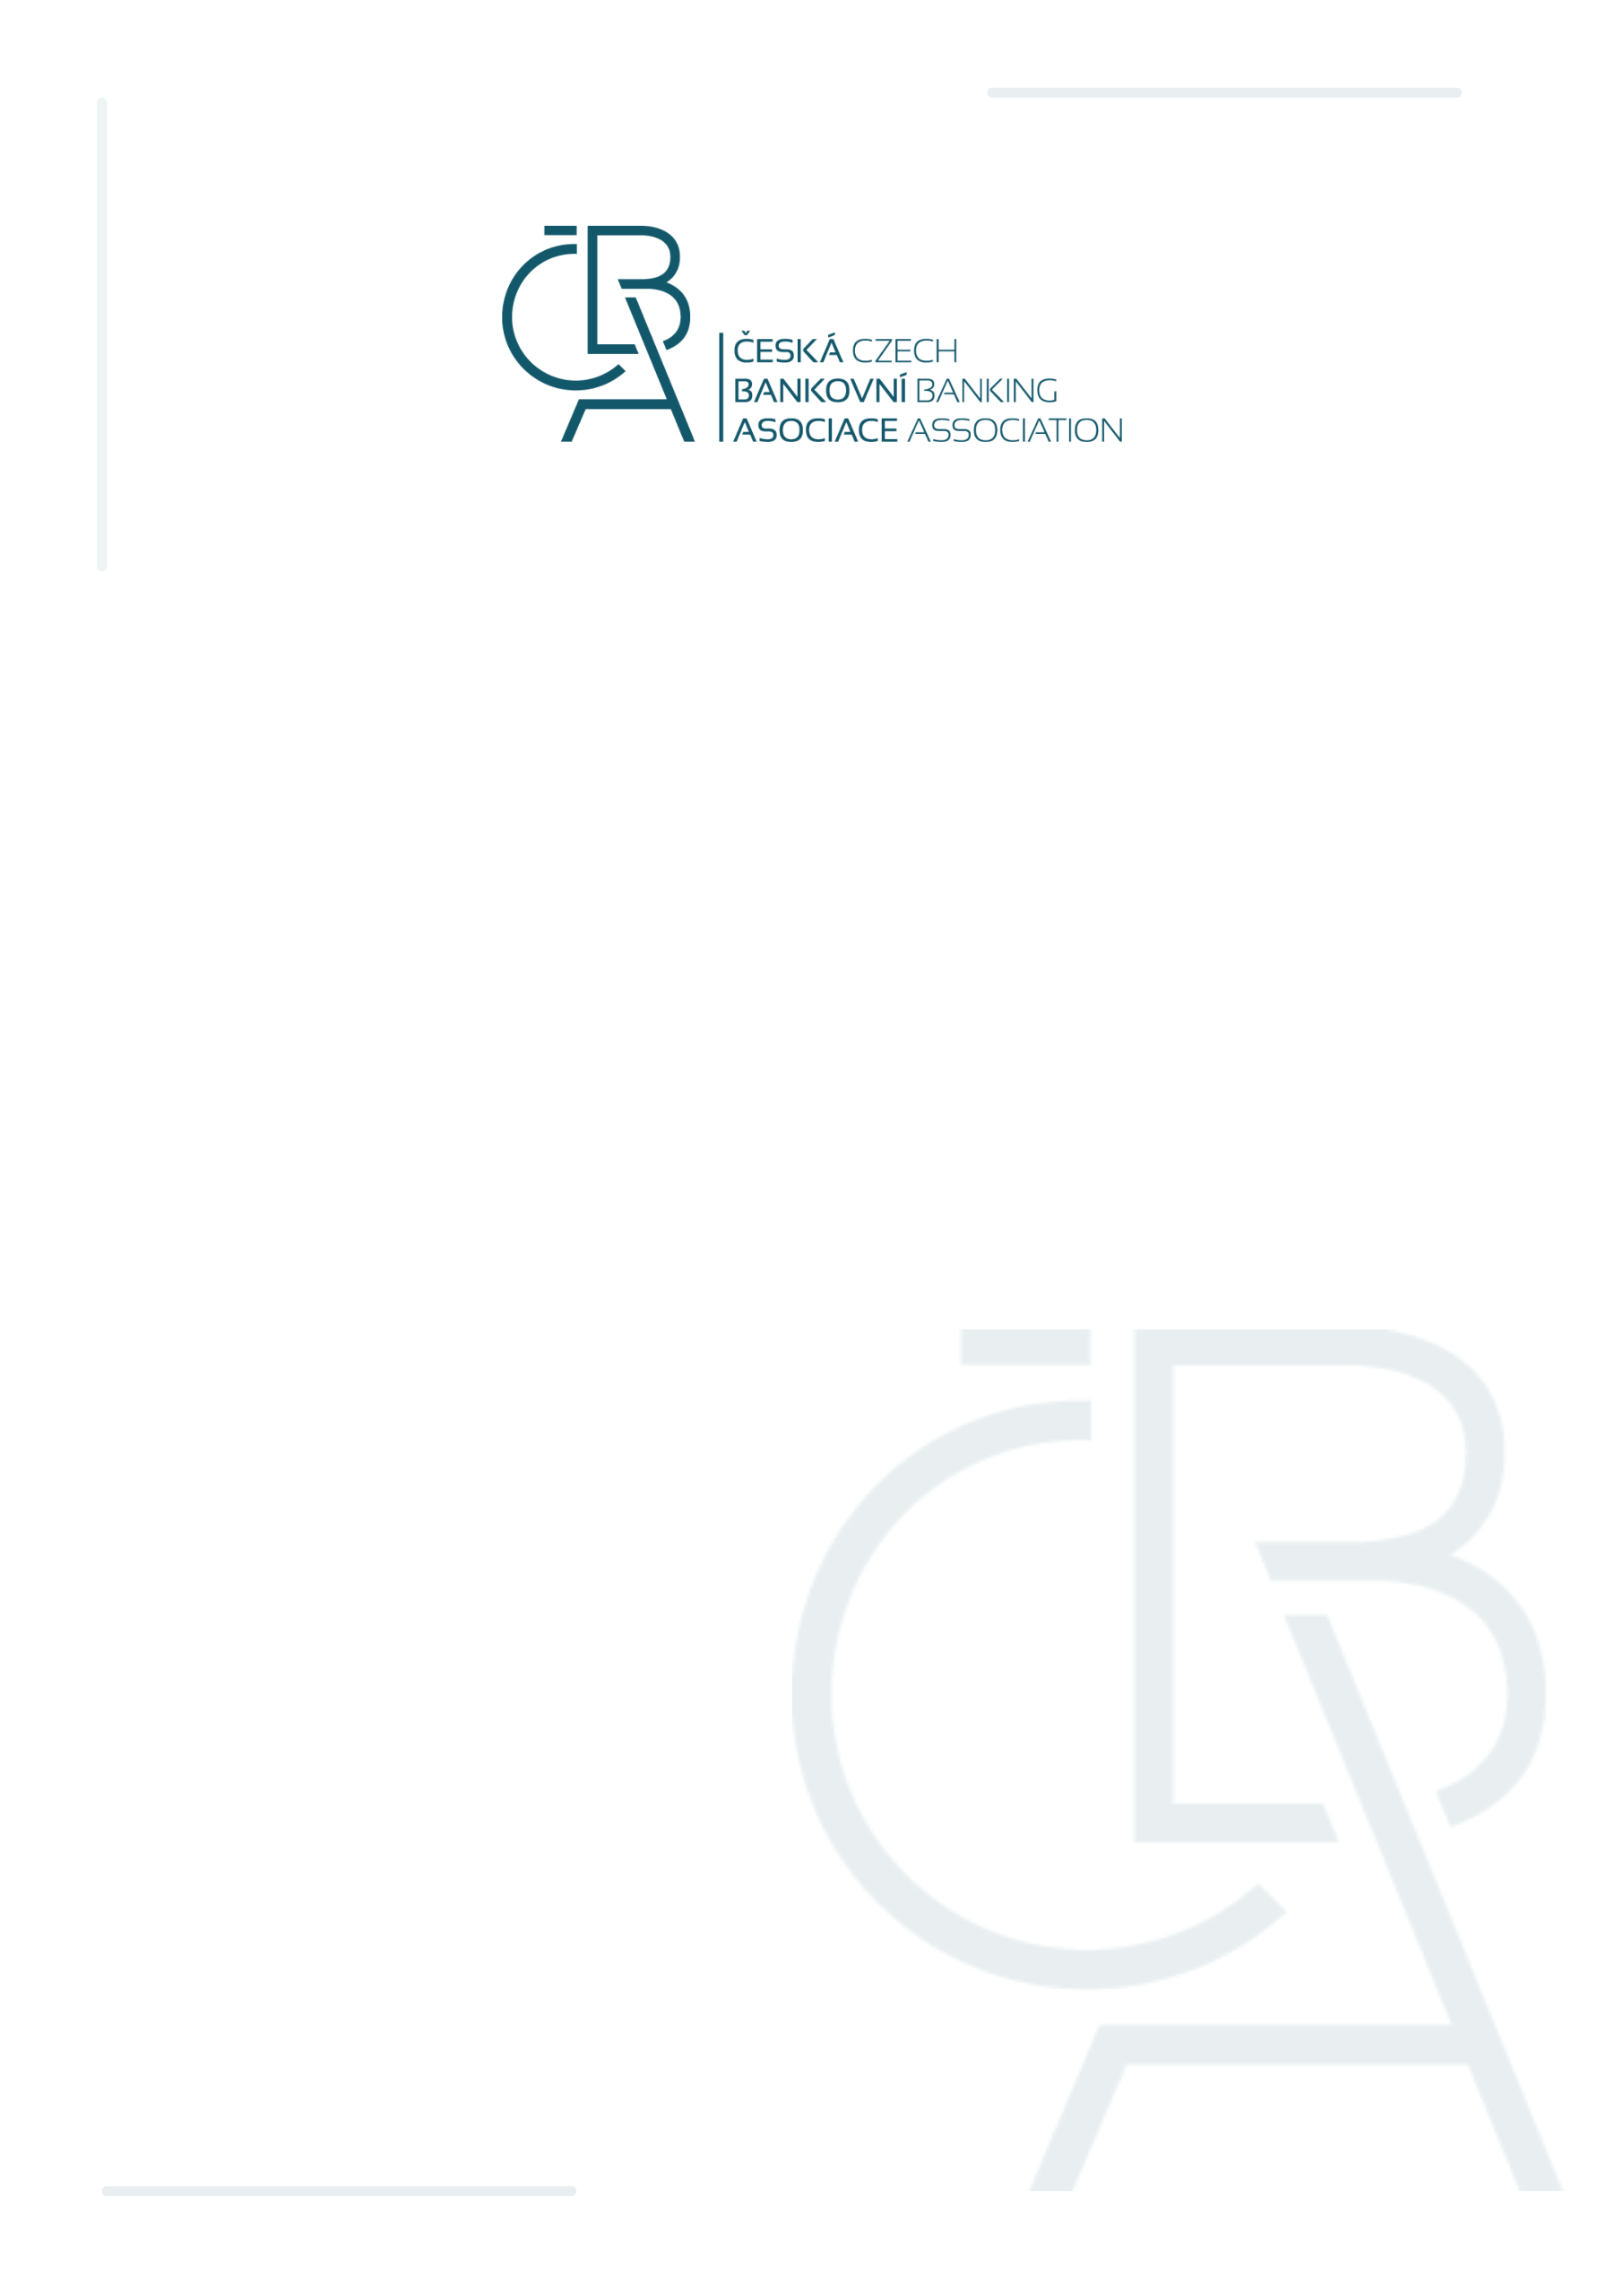
Bankovkovi - pracovní list
BANKOVNÍ ÚČET A KARTY
Dneska už se bohatství neschovává do slamníku nebo do truhel. Je to totiž hodně nepraktické. Od toho jsou tu banky. Banky od nás přijímají vklady, tedy naše peníze, a poskytují nám služby, kterým říkáme platební.

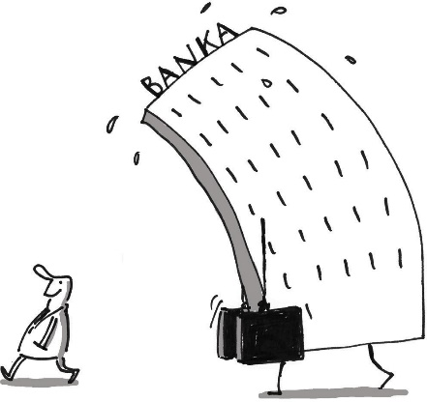
U banky máme svůj účet, což je taková naše virtuální pokladna. Můžete tam peníze vkládat, můžete je vybírat, převádět je na jiný účet a při tom nemusíme nikam nic nosit, a bát se, že nás při tom někdo přepadne. Vklady na běžných účtech jsou ze zákona pojištěny, takže o své peníze nepřijdete.

Když něco zaplatíte převodem peněz z účtu na účet nebo si třeba vyberete peníze z bankomatu, říká se tomu platební transakce. Za to, že ji banka provede, zaplatíte často poplatek. Když si dáte peníze do banky, transakcím se nevyhnete. Pan král si taky platil svého pokladníka. To pohodlí za to stojí.

Nosit u sebe větší hotovost není příliš bezpečné. Lepší je svěřit peníze bance a místo hotovosti nosit platební kartu. Karty se dělí na debetní nebo kreditní. Debetní kartou vybíráte své peníze uložené v bance. Kreditní kartou si peníze půjčujete a musíte je bance zase vrátit. Jestli se vám zdá, že je vaše banka příliš daleko, tak máte ještě další možnost – můžete ji nosit stále u sebe ve svém telefonu…

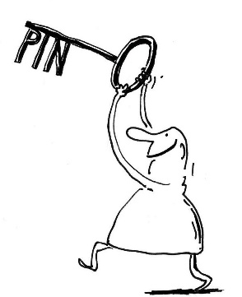
PIN je číslo, které máte nosit jen v hlavě. Nikam si ho nezapisujte, nikomu ho neříkejte a papírek, na kterém vám ho banka pošle, raději zničte, anebo si ho někam hodně pečlivě uschovejte. PIN zadáváte totiž při výběru peněz z bankomatu a v obchodech, když platíte větší částky, takže kdo ho zná a má k tomu v ruce vaši kartu, může vám za chvilku sebrat všechno, co máte.

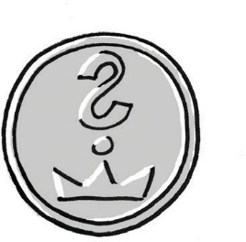
Závěrečný kvíz
1) Peníze je nejlepší…
a) … uložit do banky, kde jsou pojištěné a chráněné před zloději.
b) … schovávat doma do slamníku nebo mezi ponožkami.
c) … nosit všude s sebou a každému je ukazovat, aby všichni viděli, že jsem boháč.

2) PIN k platební kartě…
a) … mohu hned klidně zapomenout.
b) … je nejlepší každému hned říct a napsat si ho na viditelné místo, co kdybych ho náhodou zapomněl.
c) … si musím ho pečlivě zapamatovat a nikomu ho neříkat!

3) Transakce je…
a) … sleva na tramvaj.
b) … kouzelná bankovní víla, kterou lze přivolat zahvízdáním.
c) … převod peněžních prostředků z jednoho účtu na druhý, například nákup platební kartou.

4) Zůstatek na účtu
a) Jakmile je zůstatek na účtu na nule, automaticky mi banka dobije další peníze na nákupy.
b) Zůstatek na účtu musím hlídat, protože čísla zůstatku ukazují, kolik mám peněz.
c) O zůstatek na účtu se vůbec nemusím starat.

Správné odpovědi: 1a, 2c, 3c, 4b

